**Fundamentos da IA**

**Introdução**

Imagine um mundo onde veículos autônomos transitam com segurança pelas ruas da cidade, ferramentas com tecnologia de IA criam arte e música hipnotizantes e chatbots proporcionam experiências de atendimento ao cliente fluidas. Esses avanços não são apenas sonhos futuristas — são realidade, impulsionados pela rápida evolução da Inteligência Artificial (IA).

A IA está na vanguarda da inovação tecnológica, impactando setores como saúde, finanças, educação e entretenimento. Seja você um aspirante a tecnólogo, um líder empresarial ou simplesmente curioso sobre IA, compreender seus fundamentos são crucial. Este treinamento fornecerá o conhecimento necessário para compreender o papel da IA ​​em diversas aplicações, desde sistemas tradicionais baseados em regras até modelos de aprendizado profundo de ponta.

Este treinamento desmistificará a IA, detalhando seus componentes e aplicações de uma forma diretamente relevante para suas necessidades profissionais. Você aprenderá a distinguir entre IA tradicional e IA generativa, entenderá seus respectivos pontos fortes e limitações e aplicará esse conhecimento a cenários do mundo real.

Ao final deste treinamento, você será capaz de:

* Descreva a IA tradicional usando sistemas lógicos e baseados em regras.
* Descreva o fluxo do processo tradicional de IA usando sistemas simbólicos de IA.
* Identifique desafios na IA tradicional, incluindo escalabilidade e rigidez.
* Liste cinco aplicações modernas da IA ​​tradicional no desenvolvimento de sistemas de IA.
* Comparar aprendizado de máquina e aprendizado profundo em aplicações de IA
  1. Aprendizagem supervisionada e não supervisionada
  2. Interpretabilidade e tratamento de dados

**Introdução à Inteligência Artificial**

Para que algo seja considerado IA, deve ser capaz de aprender com dados e se adaptar para que seu desempenho melhore. Na extremidade mais simples do espectro, os sistemas de IA são baseados em regras e lógica predefinidas, como árvores de decisão, sistemas baseados em regras e ferramentas básicas de automação. Muitas vezes chamados de sistemas especialistas, a IA inicial usava principalmente a lógica IF-else para realizar inferências sobre dados. Um filtro de spam de e-mail é um exemplo simples de IA. As técnicas que os spammers usam estão sempre mudando, então para classificar efetivamente as mensagens como spam, o software de classificação deve incorporar continuamente novos dados. Na extremidade mais complexa do espectro, os sistemas de IA utilizam aprendizado de máquina, aprendizado profundo e redes neurais (sistemas de computador projetados para modelar o cérebro humano) para executar tarefas sem programação explícita para cada cenário. Exemplos de IA complexa incluem aplicações como sistemas de reconhecimento de imagem, modelos de processamento de linguagem natural e veículos autônomos.

A inteligência artificial com a qual muitas pessoas estão familiarizadas refere-se a modelos avançados de aprendizado de máquina, especialmente modelos generativos de aprendizado profundo que criam novos conteúdos. Esses modelos, como o ChatGPT da OpenAI, podem produzir textos com aparência humana e executar diversas tarefas de linguagem, incluindo responder perguntas, escrever criativamente, conceituar jogos e gerar informações falsas. No entanto, os modelos generativos vão além da simples geração de texto. Por exemplo, o Preenchimento Generativo com IA da Adobe no Photoshop permite que os usuários adicionem ou removam elementos de imagens sem problemas, criando modificações realistas com base em simples prompts de texto. Da mesma forma, os modelos generativos podem ser usados ​​para composição musical, gerando peças musicais originais que imitam diferentes estilos e gêneros. Esses sistemas são muito diferentes da IA ​​do passado.

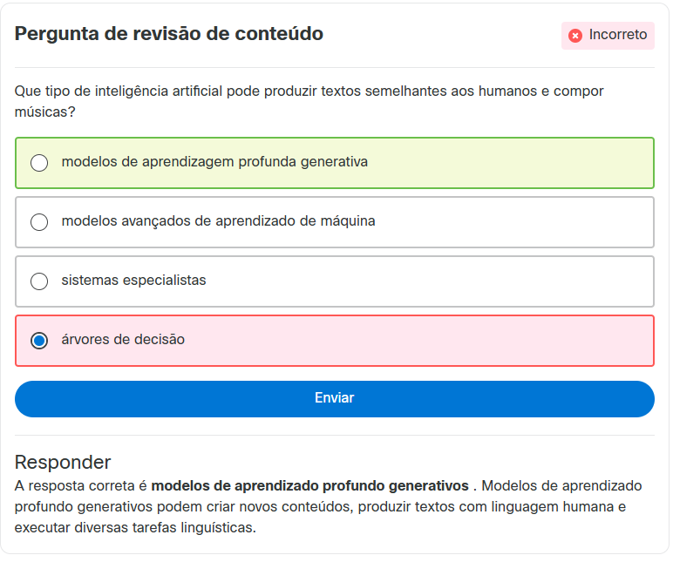

**Traditional AI**

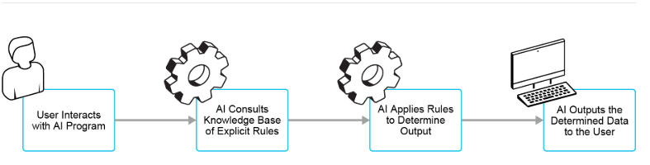

Também chamada de IA clássica, baseada em regras ou simbólica, a IA tradicional é um exemplo inicial de inteligência artificial que trabalha principalmente com lógica e regras. Nesses sistemas, os processos de pensamento humano são imitados pela lógica formal para manipular símbolos e derivar conclusões. Um símbolo pode representar conceitos como ideias em matemática ou linguagem — podem ser palavras, letras, números ou qualquer outra forma de notação que represente algo diferente.

Codificar o conhecimento como símbolos e usar regras lógicas para manipular esses símbolos utiliza a lógica formal para inferir conclusões a partir de premissas. Um exemplo desse processo é um sistema de diagnóstico médico no qual existe uma regra que diz: "SE o paciente tem febre E tosse, ENTÃO diagnostique como gripe". Tais sistemas são muito interpretáveis ​​porque as regras e os processos de raciocínio são claros e fáceis de compreender.

A representação do conhecimento é um aspecto importante da IA ​​tradicional que envolve a estruturação de informações para facilitar o raciocínio e a resolução de problemas. Redes semânticas representam o conhecimento em grafos onde os nós representam conceitos e as arestas representam relações entre conceitos. Por exemplo, uma rede semântica para animais pode incluir nós para "mamífero", "ave" e "peixe", com arestas indicando relações como "é-um" ou "tem-um". Redes semânticas ajudam sistemas de IA a compreender e processar relações entre diferentes conceitos.

Da mesma forma, frames são estruturas de dados para representar situações estereotipadas, como objetos em programação orientada a objetos. Frames incluem espaços para atributos e valores, fornecendo uma maneira estruturada de representar conhecimento e apoiar o raciocínio sobre objetos e suas propriedades. Por exemplo, um frame para "casa" pode incluir espaços para "cômodos", "tipo de telhado" e "material de construção".

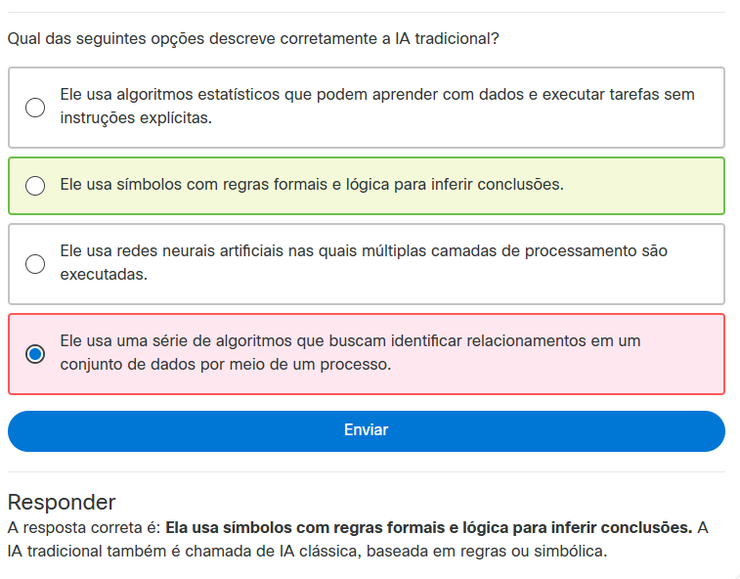

**Fluxo de processo de IA tradicional**

Os sistemas especialistas em IA tradicionais utilizam IA simbólica para emular as capacidades de tomada de decisão de especialistas humanos. Um sistema especialista em IA é composto por dois componentes básicos: a base de conhecimento, que contém informações e regras específicas do domínio, e o mecanismo de inferência, que utiliza essas regras nos dados de entrada para chegar a conclusões ou tomar decisões.

O processo tradicional de IA começa com a entrada de dados do usuário, na qual ele fornece dados ou faz perguntas. Regras, fatos e conhecimento de domínio são armazenados na base de conhecimento, representados simbolicamente e logicamente.

Conforme mostrado no diagrama, o fluxo de processamento demonstra a interação em tempo real entre o mecanismo de inferência e a base de conhecimento. Primeiramente, regras e fatos são recuperados da base de conhecimento pelo mecanismo de inferência. O mecanismo de inferência consulta a base de conhecimento para interpretar o que foi inserido pelos usuários como entrada e, em seguida, realiza a análise sintática dos dados, o pré-processamento, a correspondência de regras e a inferência. O fluxo de processamento é um ciclo iterativo que envolve a consulta constante à base de conhecimento para garantir que ela continue aprimorando seus resultados intermediários até chegar a uma solução suficientemente boa. Esse sistema cíclico divide consultas complexas em partes menores para resolvê-las com mais facilidade, garantindo saídas precisas e específicas ao contexto.

Por fim, os resultados ou decisões tomadas pelo mecanismo de inferência são apresentados como saída. A saída é a resposta ou ação tomada pelo sistema com base na análise lógica dos dados de entrada e nas regras definidas na base de conhecimento.

Desafios tradicionais da IA

A escalabilidade é um dos maiores problemas dos sistemas de IA tradicionais. A IA tradicional deve ser programada explicitamente para cada situação possível que uma aplicação possa enfrentar. À medida que mais regras e casos são adicionados, gerenciar e manter o sistema se torna cada vez mais difícil. Essa complexidade não apenas dificulta o gerenciamento da IA, como também reduz o desempenho do sistema. Por exemplo, um sistema de atendimento ao cliente baseado em regras pode se tornar inviável ao tentar cobrir todas as solicitações imagináveis ​​dos clientes, resultando em tempos de resposta mais lentos e maiores custos de manutenção.

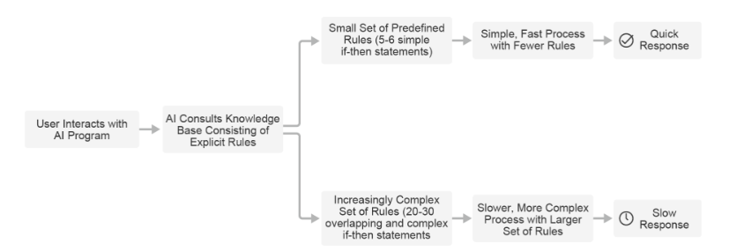

Uma grande limitação da IA ​​tradicional é a sua falta de compreensão. Os sistemas tradicionais de IA trabalham com regras predefinidas e não compreendem o contexto, generalizando a partir de informações limitadas. Tal rigidez significa que eles não conseguem lidar com eventos novos ou inesperados. Por exemplo, um chatbot convencional baseado em IA pode ser incapaz de lidar com consultas ambíguas ou complexas fora de suas respostas programadas, resultando em uma experiência ruim para o usuário. Essa restrição enfatiza a necessidade de sistemas de IA mais flexíveis, que possam aprender e crescer a partir de novos dados.

A IA tradicional depende fortemente de diretrizes fixas, limitando sua adaptabilidade à variabilidade observada em situações do mundo real. Técnicas modernas de IA, como aprendizado de máquina (ML), diferem da IA ​​tradicional por treinar algoritmos para reconhecer padrões e fazer previsões, em vez de depender apenas de regras explícitas. Essa metodologia orientada por dados permite que os modelos de ML se ajustem e melhorem ao longo do tempo, tornando-os mais adaptáveis ​​do que a IA tradicional. Aprendizado profundo (DL) é um ramo do aprendizado de máquina que aprimora a IA usando redes neurais para aprender com grandes conjuntos de dados. Modelos de DL podem executar tarefas complexas, como reconhecimento de imagem e fala, que não são possíveis para a IA tradicional. Embora a IA tradicional seja logicamente transparente e facilmente rastreável na tomada de decisões, sua rigidez e escalabilidade limitada são sérias desvantagens quando comparadas a abordagens modernas como o aprendizado profundo.

**Desafios tradicionais da IA**

**Aplicações modernas da IA ​​tradicional**

A IA tradicional desempenhou um papel significativo no desenvolvimento da IA ​​moderna. As primeiras pesquisas em inteligência artificial trouxeram muitas ideias, incluindo algoritmos de busca, representação de conhecimento e pensamento baseado em regras. Esses conceitos foram aprimorados ao longo do tempo, mas seus princípios essenciais ainda desempenham um papel importante nos sistemas de IA atuais. Por exemplo, algoritmos de busca derivados da IA ​​tradicional ainda são usados ​​em diversas aplicações, incluindo busca de caminhos em robótica (navegação em um ambiente) e otimização de análise de dados. O trabalho fundamental em IA tradicional abriu caminho para os avanços contemporâneos em IA.

| Conceito tradicional de IA | Aplicação moderna de IA |
| --- | --- |
| Algoritmos de busca para navegar por caminhos. | Aprendizado de máquina para descoberta dinâmica de caminhos em robótica. |
| Representação simbólica para codificar conhecimento. | Gráficos de conhecimento e incorporações para compreensão semântica. |
| Sistemas baseados em regras com lógica SE-então. | Árvores de decisão e florestas aleatórias para análise preditiva |
| Regras de otimização predefinidas. | Algoritmos de aprendizado de máquina para otimização de dados e reconhecimento de padrões. |
| Sistemas especialistas com regras predefinidas para diagnóstico médico. | Modelos de aprendizado de máquina para suporte à decisão clínica, prevendo resultados com base em dados do paciente. |
| Lógica formal para tirar conclusões. | Aprendizado profundo em PNL para entender e gerar linguagem humana. |

A IA tradicional impactou significativamente as ciências da computação e cognitivas. O trabalho em IA tradicional que investiga como as máquinas podem imitar o pensamento humano resultou em novos algoritmos, estruturas de dados e métodos para a resolução de problemas.

Uma das principais contribuições da IA ​​tradicional é a criação do Lisp por John McCarthy – uma linguagem de programação projetada especificamente para uso em pesquisas de inteligência artificial. Essa linguagem apresenta fortes habilidades em computação simbólica que moldaram muitas linguagens contemporâneas usadas hoje, e ainda é usada no campo da IA. Os insights obtidos com a pesquisa em IA tradicional impulsionaram a inovação e aprimoraram a compreensão tanto da cognição humana quanto dos processos computacionais.

A IA tradicional também desempenhou um papel na formação da P&D em IA. As limitações da IA ​​tradicional, como sua dependência de regras explícitas e a dificuldade em lidar com dados complexos e não estruturados, impulsionaram o desenvolvimento de novas abordagens, como aprendizado de máquina e aprendizado profundo. Essas técnicas inovadoras utilizam grandes quantidades de dados combinadas com algoritmos avançados para aprender com a experiência ao longo do tempo, superando assim algumas deficiências associadas à IA tradicional. A mudança de sistemas baseados em regras para abordagens orientadas por dados demonstra a evolução contínua da IA.

**Aprendizado de máquina vs. aprendizado profundo**

Os dois principais subconjuntos da IA ​​moderna, aprendizado de máquina (ML) e aprendizado profundo (DL), adotam abordagens diferentes na forma como analisam e aprendem com os dados fornecidos. Desenvolvedores e empresas precisam entender as diferenças entre ML e DL. Esse conhecimento permite que selecionem a técnica de IA mais adequada às suas necessidades específicas. Além disso, esse conhecimento impulsiona a inovação, incentivando o desenvolvimento de modelos híbridos que combinam os pontos fortes do ML e do DL. Por exemplo, uma abordagem híbrida pode usar ML para pré-processamento inicial de dados e seleção de recursos, seguido por DL ​​para reconhecimento e predição de padrões complexos.

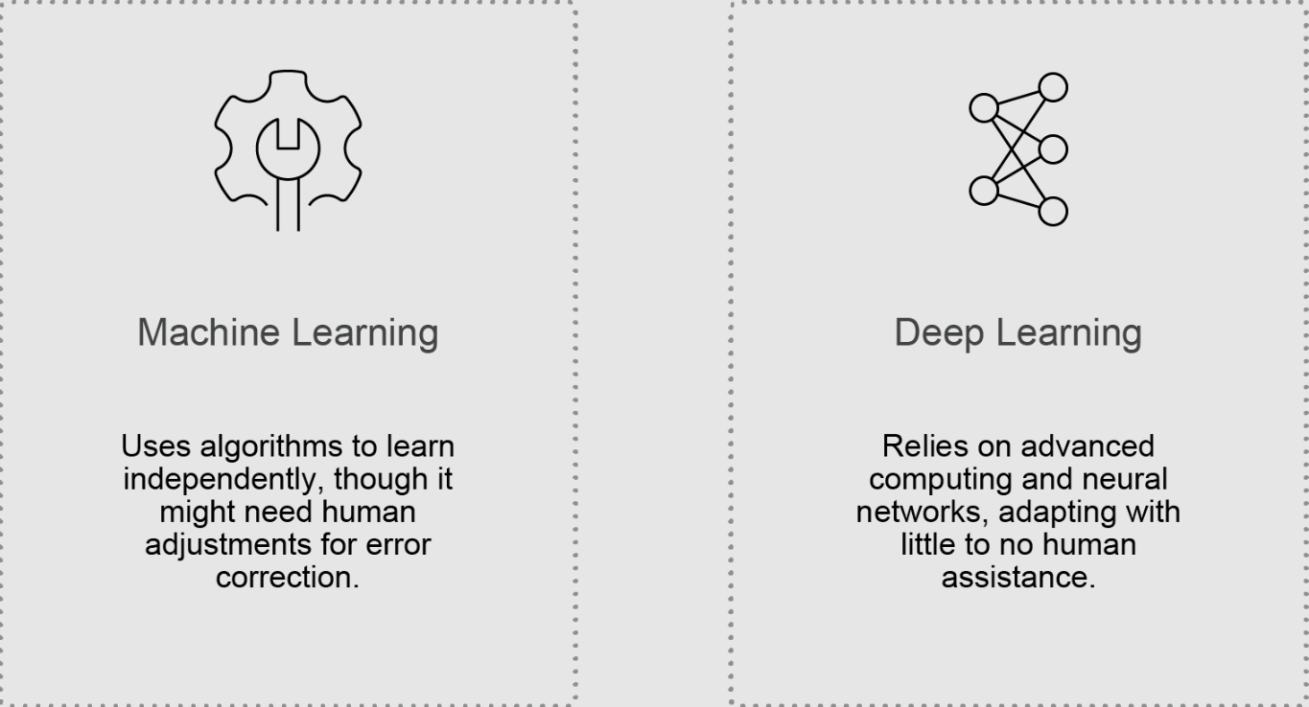

**Compare Aprendizado de Máquina e Aprendizado Profundo**

Clique em cada aba para saber mais sobre as diferenças entre Machine Learning e Deep Learning.

**Requisitos de dados**

O ML geralmente requer menos dados e pode funcionar efetivamente com dados estruturados. Por exemplo, um modelo de ML para prever preços de imóveis pode precisar de menos pontos de dados e pode operar com uma estrutura mais simples. Portanto, os requisitos de dados são muito menores. Com menos dados necessários para treinar o modelo, o treinamento desses modelos pode ser realizado muito mais rapidamente e requer menos poder computacional. Treinar um modelo de ML para uma tarefa básica, como filtragem de e-mail, pode levar de minutos a horas. Esse comportamento torna o ML adequado para tarefas em que os dados são limitados ou estruturados. Os modelos de ML são geralmente mais fáceis de interpretar e explicar devido à sua estrutura mais simples. Esses fatores tornam o ML acessível para uma gama mais ampla de tarefas. No entanto, os modelos de ML não podem lidar eficientemente com dados não estruturados para tarefas como reconhecimento de imagem ou fala.

Em contraste, o DL requer uma quantidade muito maior de dados. Alguns dos tipos de dados que ele pode exigir para suas tarefas provavelmente são grandes, particularmente dados não estruturados, como imagens e áudio. Outros tipos de dados, como textos gerados por humanos a partir de romances ou notícias, podem ser pequenos, mas ainda assim provavelmente exigem uma quantidade significativa de tempo de processamento por serem não estruturados. O modelo precisa trabalhar muito para descobrir o que esse texto significa. Em ambos os casos, treinar um modelo DL para reconhecimento de fala, por exemplo, pode levar de dias a semanas, exigindo poder computacional e recursos significativos. Além disso, as decisões dos modelos DL podem ser difíceis de interpretar e explicar. Seus processos de tomada de decisão estão profundamente inseridos em estruturas de rede complexas, a partir das quais é difícil obter insights sobre os detalhes de uma decisão específica.

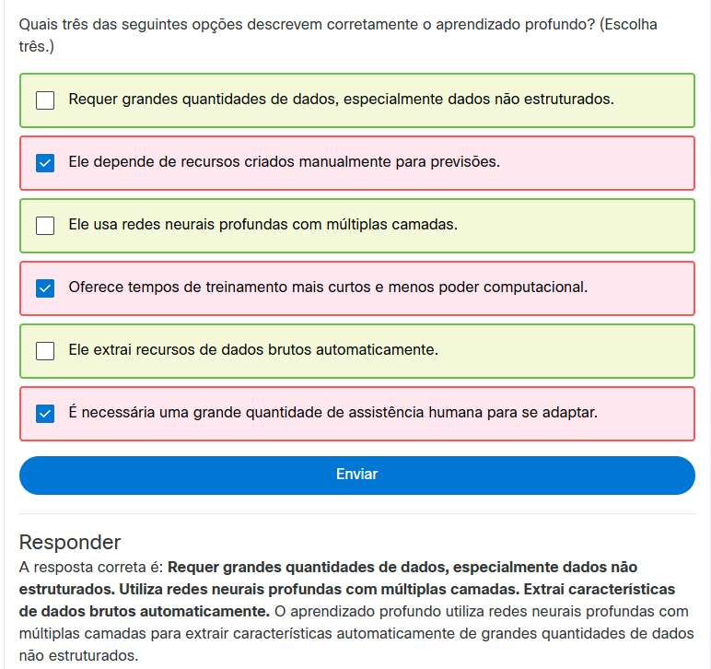

Técnicas e Metodologias de ML vs. DL

Técnicas e Metodologias de ML vs. DL

O aprendizado de máquina abrange diversas técnicas e metodologias. Cada uma dessas estratégias pode ser adequada a um tipo diferente de aplicação. Algumas dessas técnicas são:

* Aprendizagem supervisionada
* Aprendizagem não supervisionada
* Aprendizagem por reforço
* Aprendizado profundo.

**Aprendizagem supervisionada**

Aprendizado supervisionado é uma abordagem comum na qual modelos são treinados com base em dados rotulados, o que significa que cada entrada tem uma saída correspondente. Essa técnica inclui métodos como regressão e classificação, nos quais o modelo aprende a prever resultados com base nas características da entrada.

A figura sobre “Preparação para a Aposentadoria” demonstra o conceito de aprendizado supervisionado. Subjacente a este gráfico, há um conjunto de dados repleto de pontos de dados rotulados que representam as idades dos indivíduos, seus saldos correspondentes em contas de aposentadoria e se estão "No Caminho" ou "Fora do Caminho" para a aposentadoria. No aprendizado supervisionado, os modelos são treinados com base nesses dados rotulados, nos quais cada combinação de entrada (neste caso, idade e saldo de aposentadoria) tem um rótulo de saída associado (preparação para a aposentadoria).

O aprendizado supervisionado permite que os algoritmos analisem os dados e descubram o padrão de quando os dados verificados sugerem que alguém está devidamente preparado para a aposentadoria. Ele possui um conjunto de entradas verificadas (idade, saldo) e saídas (preparadas ou não) e tentará mapear novas entradas para uma saída que pareça se adequar às saídas verificadas no conjunto de treinamento. O processo de treinamento envolve a análise desses pontos de dados pelo modelo para aprender o limite que separa as categorias "No Caminho" e "Fora do Caminho". As saídas verificadas no conjunto de dados de treinamento são o motivo pelo qual essa técnica é considerada supervisionada.

**Aprendizagem não supervisionada**

Em contraste, o aprendizado não supervisionado carece desses mapeamentos de E/S verificados. Essa estratégia envolve o treinamento de modelos em dados não rotulados para descobrir padrões e estruturas ocultos neles. Algumas técnicas de aprendizado não supervisionado incluem agrupamento e redução de dimensionalidade.

Um modelo de aprendizado não supervisionado pode analisar os pontos de dados sem a saída de preparação verificada nos dados de treinamento. Ou o modelo pode usar técnicas de agrupamento para agrupar indivíduos com base em similaridades em sua idade e saldo de aposentadoria. Ele pode identificar e agrupar clientes que estão acima de uma linha de tendência (representada por uma certa proporção entre idade e saldo de aposentadoria), enquanto coloca outros que estão abaixo dessa linha de tendência em um grupo diferente. Esses agrupamentos podem revelar insights ocultos sobre características comuns entre diferentes grupos. Infelizmente, como o modelo não possui as saídas verificadas de "preparado" ou "não preparado" nos dados de treinamento, um pesquisador ou analista financeiro seria necessário para tentar interpretar esses agrupamentos e extrair insights significativos. Modelos de aprendizado não supervisionado podem, portanto, auxiliar consultores financeiros a descobrir esses agrupamentos e permitir que eles adaptem seus conselhos a esses diferentes grupos.

**Aprendizado por reforço**

Aprendizado por reforço é outra técnica central em ML na qual modelos aprendem a tomar decisões interagindo com um ambiente e recebendo recompensas ou penalidades. Essa abordagem é amplamente utilizada em robótica, jogos e sistemas autônomos. Um exemplo de aprendizado por reforço é treinar um sistema de IA para jogar um videogame, recompensando-o por atingir pontuações altas, incentivando-o a priorizar estratégias que maximizem seu desempenho.

**Aprendizado profundo**

Por fim, o aprendizado profundo se baseia em todos esses conceitos básicos de aprendizagem. Os modelos de aprendizagem a distância (DL) utilizam redes neurais com múltiplas camadas para aprender com grandes conjuntos de dados. Essas redes consistem em nós interconectados, ou neurônios, organizados em camadas. Cada camada processa os dados de entrada e passa a saída para a próxima camada, permitindo que o modelo aprenda representações complexas dos dados. Essa estrutura profunda permite que o modelo extraia automaticamente recursos de dados brutos, reduzindo a necessidade de engenharia manual de recursos.

Em uma abordagem que combina aprendizado supervisionado e não supervisionado, um modelo de aprendizagem livre (DL) aprende primeiro com os dados rotulados na figura anterior para identificar padrões e relacionamentos que distinguem instâncias "Boas" de instâncias "Ruins". Essa fase inicial de treinamento utiliza técnicas como retropropagação e gradiente descendente para minimizar o erro entre as previsões do modelo e os rótulos reais. Durante essa fase, o modelo passa por vários períodos, cada um representando uma passagem completa pelo conjunto de dados rotulado. Esses períodos são essenciais, pois permitem que o modelo ajuste seus pesos e melhore sua precisão iterativamente.

Após o treinamento inicial, o modelo é usado para prever rótulos para alguns dados novos ou não rotulados. Essas previsões são chamadas de pseudorrótulos porque ainda não foram verificadas, mas são geradas com base na compreensão atual do modelo sobre o que separa "bom" de "ruim".

Em seguida, os dados pseudorotulados são combinados com os dados rotulados originais para criar uma nova época de um conjunto de treinamento expandido. Esse conjunto expandido inclui tanto os exemplos rotulados originais quanto os novos exemplos pseudorotulados. O modelo então passa por treinamento adicional usando esse conjunto de dados expandido. Durante essa fase, o modelo refina suas previsões ajustando seus parâmetros para minimizar erros tanto nos dados rotulados quanto nos pseudorotulados. Esse processo pode ser repetido inúmeras vezes para refinar e melhorar a precisão dos resultados.

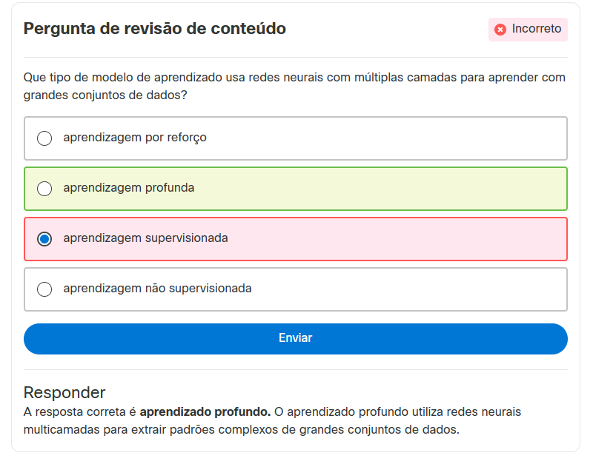

Aplicações e casos de uso de ML vs. DL

O aprendizado de máquina e o aprendizado profundo têm casos de uso distintos com base em seus pontos fortes e fracos. Com sua estrutura mais simples, os modelos de ML são mais fáceis de manter e escalar em ambientes onde os dados e os requisitos são relativamente estáticos. Os modelos de DL, com sua capacidade de aprender com grandes quantidades de dados, são mais adaptáveis ​​a ambientes dinâmicos onde os dados estão em constante mudança.

O ML geralmente é preferido para aplicações que exigem alta interpretabilidade e transparência.

* Em finanças, um modelo de ML pode ser usado para pontuação de crédito porque seu processo de tomada de decisão pode ser facilmente compreendido e explicado às partes interessadas, um requisito para conformidade regulatória.
* Na indústria automotiva, algoritmos de ML são usados ​​para manutenção preditiva, analisando dados de sensores para prever falhas em equipamentos e programar reparos em tempo hábil. São comumente usados ​​em análise preditiva, sistemas de recomendação e detecção de anomalias.
* Modelos de ML são usados ​​por profissionais de marketing para segmentar clientes e prever seu comportamento de compra com base em dados estruturados, como compras anteriores e informações demográficas. Ter dados estruturados e o desejo por insights claros e acionáveis ​​torna o ML apropriado para esses tipos de aplicações.

Em contraste, o DL tem melhor desempenho no tratamento de dados complexos e não estruturados e oferece alta precisão em tarefas como reconhecimento de imagem e fala.

* Na área da saúde, os modelos DL são usados ​​para análise de imagens médicas, onde a capacidade de extrair características de grandes volumes de dados automaticamente pode melhorar significativamente a precisão do diagnóstico.
* Carros autônomos usam modelos DL para processar e interpretar dados visuais de câmeras, permitindo que o veículo identifique objetos, detecte marcações de faixa e tome decisões de direção.
* Ele também é usado em assistentes ativados por voz, como Siri e Alexa, que entendem e respondem a comandos falados analisando padrões de fala.
* Os modelos DL também podem ser empregados em tarefas mais complexas, como análise de sentimentos, na qual os sistemas analisam dados não estruturados de postagens em mídias sociais e revisam os dados para avaliar a opinião pública sobre produtos e marcas.

ML e DL podem se complementar com grande efeito em domínios específicos:

* Na área da saúde, os modelos de ML são usados ​​para diagnóstico de pacientes e previsão de risco, enquanto o DL pode ser usado para análise de imagens médicas, interpretando dados visuais complexos de exames e raios X para detectar doenças.
* Métodos complementares podem ser encontrados no setor financeiro, no qual o ML é aplicado para pontuação de crédito e detecção de fraudes, enquanto modelos DL são usados ​​para negociação algorítmica e análise de sentimentos.

Há considerações significativas sobre como os diferentes tipos de aprendizagem podem influenciar a ética e a responsabilidade no desenvolvimento de IA. A transparência do aprendizado de máquina facilita a detecção e a mitigação de vieses em processos de tomada de decisão, como aqueles usados ​​em aplicações como contratação e empréstimo, nas quais a justiça é primordial. A complexidade do aprendizado profundo, no entanto, precisa de mecanismos mais robustos para garantir a responsabilização e prevenir consequências indesejadas. Por exemplo, na área da saúde, onde ferramentas de diagnóstico baseadas em IA podem impactar significativamente os resultados dos pacientes, é vital garantir que os modelos de aprendizado de máquina sejam treinados em conjuntos de dados diversos e representativos para evitar previsões tendenciosas ou imprecisas.

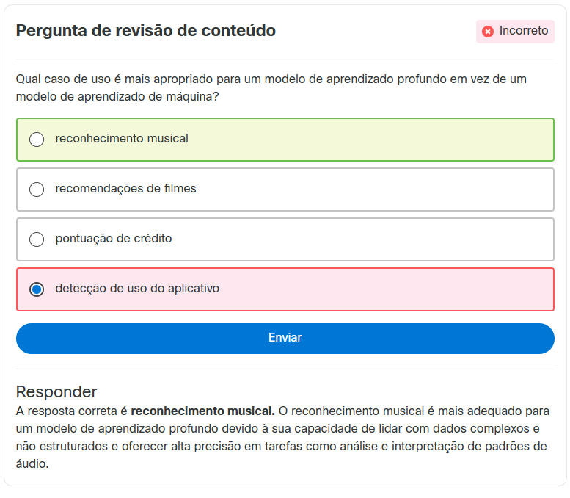

Resumo

Neste treinamento, você adquiriu insights práticos sobre as aplicações da IA ​​no mundo real. Você consegue distinguir entre a lógica simbólica da IA ​​tradicional e os recursos dinâmicos da aprendizagem de máquina. Você entende a interação entre componentes em sistemas de IA e reconhece os desafios e limitações da IA ​​tradicional.

Agora que você concluiu o treinamento, reflita sobre as seguintes perguntas:

* Como os sistemas de IA tradicionais diferem das técnicas de IA modernas em termos de escalabilidade e adaptabilidade?
* Quais são os principais desafios associados à IA baseada em regras e como as metodologias modernas de IA abordam esses desafios?
* De que maneiras os modelos de aprendizado profundo podem ser mais benéficos do que os modelos de aprendizado de máquina ao lidar com dados não estruturados?
* Como entender as diferenças entre ML e DL melhora sua capacidade de aplicar soluções de IA em cenários do mundo real?